第一轮结构化学 · 配位化学｜练习

难度总览
难度 | 题号 | 题数
基础 | 1–2 | 2
进阶 | 3–17 | 15
挑战 | 18–25 | 8

题目

第1题
来源：真题·讲评层
配合物 $[CoCl_{2}(en)_{2}]^{+}$（en = 乙二胺，$H_{2}NCH_{2}CH_{2}NH_{2}$，双齿配体）。
- 写出该配合物可能存在的所有几何异构体，并注明每种几何异构体是否具有光学活性。
- 若将 Cl⁻ 替换为 $NO_{2}^{−}$（以 N 原子配位），配合物 $[Co(NO_{2})_{2}(en)_{2}]^{+}$ 的异构情况有何变化？
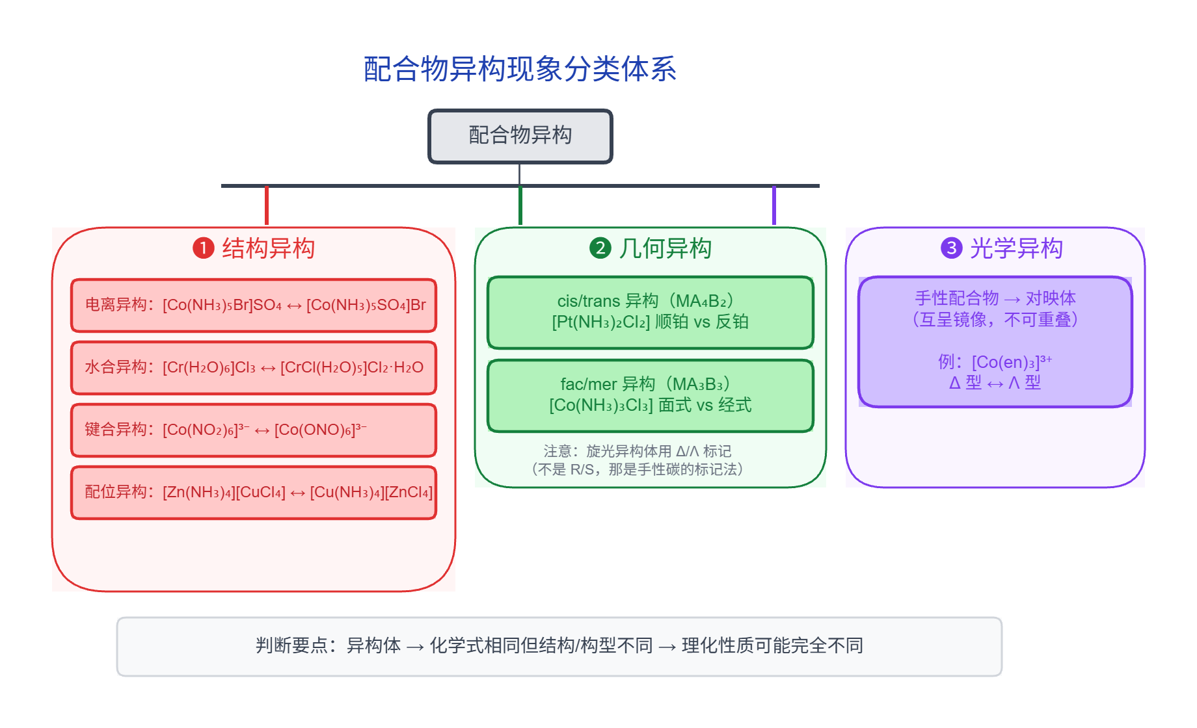
参考答案：
分析 1. en 是双齿配体，每个 en 占据八面体的 2 个相邻配位位置（顺式配位，en 的碳链太短无法跨过反式） 2. 配合物中 2 个 Cl⁻ + 2 个 en（每个占 2 个位置）= 配位数 6 → 八面体 3. 问题本质：$[M(aa)_{2}b_{2}]$ 型八面体配合物的异构（aa = 双齿配体）
(1) $[CoCl_{2}(en)_{2}]^{+}$ 的异构体
由于 en 只能顺式配位（螯合环），2 个 en 已占据 4 个顺式位置，剩余 2 个位置给 Cl⁻。
有三种考察方式：
几何异构体：共 2 种
- 顺式（cis）：2 个 Cl⁻ 占据相邻位置（八面体的 cis 位）
  - 该异构体具有光学活性！存在一对不可重叠的镜像（Λ 和 Δ 构型），共 2 个光学异构体
- 反式（trans）：2 个 Cl⁻ 占据相对位置（八面体的 trans 位）
  - 该异构体无光学活性（有对称面），仅 1 个
总计：顺式（2 个光学异构体）+ 反式（1 个）= 3 个立体异构体
(2) $[Co(NO_{2})_{2}(en)_{2}]^{+}$———异构情况不变
$NO_{2}^{−}$ 与 Cl⁻ 一样是单齿配体，占据相同的配位位置。
因此：仍然是 2 种几何异构体（顺式和反式），顺式有 2 个光学异构体，反式 1 个。共 3 个立体异构体。
但如果题目问的是 $NO_{2}^{−}$ 的键合异构（N 配位 vs O 配位），则每种几何异构还有键合异构的可能——不过本题已说明”以 N 原子配位”，故不考虑。
- 共 3 个立体异构体：顺式有 2 个光学异构体（Λ 和 Δ），反式 1 个（无光学活性）
- 异构体数目不变（仍为 3 个，前提是 NO₂⁻ 均以 N 配位）

第2题
来源：真题·省预赛 浙江2021
某 Co²⁺ 的八面体配合物中，Co²⁺ 的磁矩为 3.9 B.M.，推测 Co²⁺ 的价电子结构为
价电子结构选项：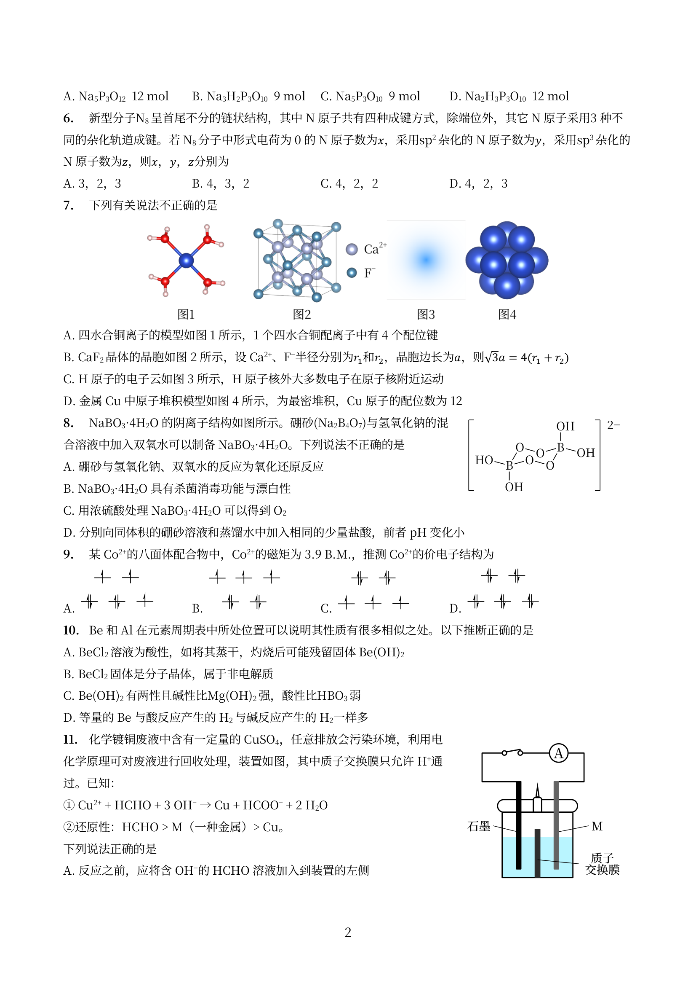
参考答案：
答案：B

第3题
来源：真题·第37届决赛
- 掺杂一些特定元素的铜氧化物常被用作高温超导材料，镧锶铜氧 ${La}_{2−x}{Sr}_{x}{CuO}_{4}(LSCO)$ 的单胞结构如图所示，具有典型的钙钛矿结构。已知 c 轴方向上 Cu-O 之间的距离大于 a 轴和 b 轴方向上 Cu-O 之间的距离，画出 LSCO 中 $Cu^{2+}d$ 轨道的简并和电子填充情况 ____。
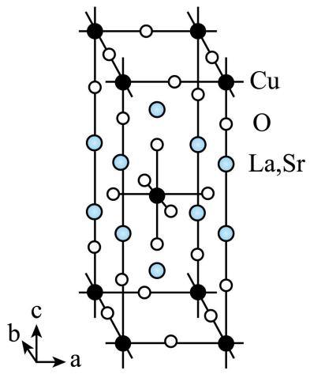
参考答案：
【答案】
$d_{x^{2}−y^{2}}$ $d_{z^{2}}$ $d_{xy}$ 、 $d_{yz}$ 、 $d_{xz}$ 顺序可变； $d_{xy}$ 、 $d_{yz}$ 、 $d_{xz}$ 写成 $t_{2g}$ 亦可， $d_{z^{2}}$ 写成 $d_{3z^{2}−r^{2}}$ 亦可；
轨道符号用○或□亦可
【解析】
【分析】
【详解】此题为竞赛题，现征集试题答案和解析，如您有改题的答案和解析可联系总部编辑谭老师 qq:807204649
【点睛】
- 过渡金属离子 $M\left(M={Cu}^{2+}\right.$ 或 ${Zn}^{2+}$ )可与席夫碱 $H_{2}L$ 反应生成单核配合物ML，ML又可作为配体通过 $μ_{2}$ -酯氧桥联其他M形成多核眶合物。 $L^{2−}$ 的结构如下图所示：
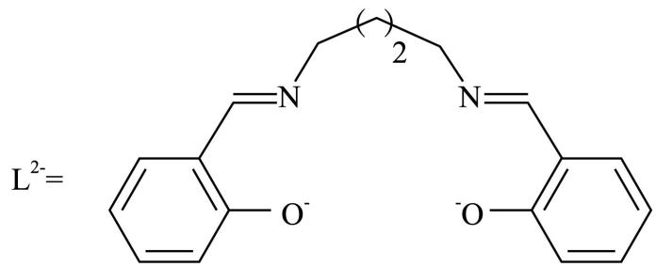
或
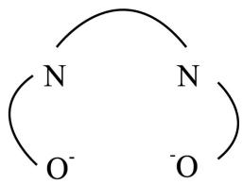
- 已知高氯酸铜与 $ZnL$ 反应形成多核配合物 $\left[Cu{\left(ZnL\right)}_{n}\right]{\left({ClO}_{4}\right)}_{2}$ , 其中的配离子存在一对旋光异构体, 画出该配离子的结构____。
- 计算上述配离子的理论磁矩(玻尔磁子用 $μ_{0}$ 表示)____。
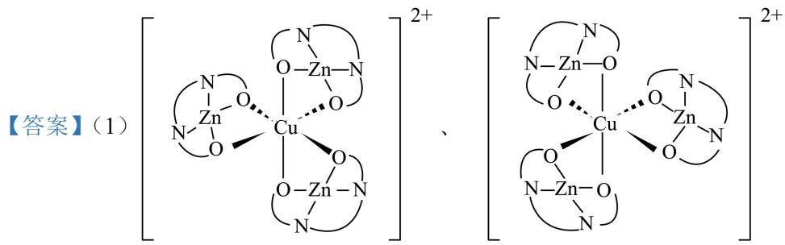
- $\sqrt{3}μ_{0}$​
【解析】
【小问 1 详解】
由化合价代数和为0可知，ZnL的空间结构为 $\left(\begin{matrix}N & N \\ O & Zn \\ O & O\end{matrix}\right)$ ，由多核配合物的化学式可知，配离子为 $[Cu(ZnL)_{n}]^{2+}$ ，配离子存在一对旋光异构体说明配离子的结构为
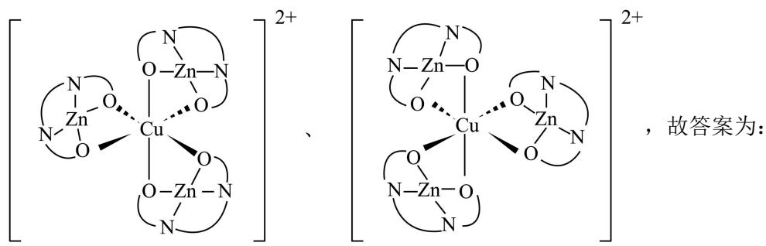
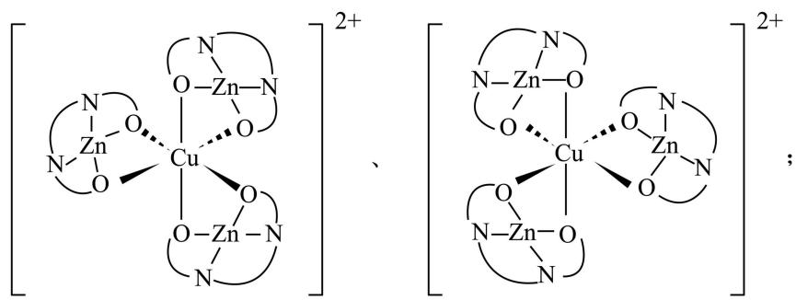
【小问 2 详解】
配离子中锌离子的价电子排布式为 $3d^{10}$ ，铜离子的价电子排布式为 $3d^{9}$ ，离子中不成对电子数为 1，则配离子的理论磁矩为 $\sqrt{1×(1+2)}μ_{0}=\sqrt{3}μ_{0}$ ，故答案为： $\sqrt{3}μ_{0}$ 。
- 两个平面型 $Cu(μ−OH)_{2}Cu$ 双核铜簇骼单元(结构如下图所示)可通过四个 $Cu−O(H)$ 键形成立方烷型 ${Cu}_{4}(μ_{3}−OH)_{4}$ 四核铜筷骼单元A，也可通过 $Cu−O(H)$ 键二聚形成阶梯型
${Cu}_{4}{\left(μ_{2}−OH\right)}_{2}{\left(μ_{3}−OH\right)}_{2}$ 四核铜族髂各单元 B，以上述两种方式继续组装，可以得到具有更多核数的簇髂单元。
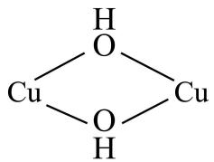
$$Cu(μ−OH)_{2}Cu$$
- 画出 A 和 B 的结构____。
- 以碱式碳酸铜、2, $2^{′}$ -联吡啶(bpy)与己二酸 $\left(C_{6}H_{10}O_{4}\right)$ 反应, 可以得到含有阶梯型六核铜簇骼单元的配合物 $\left[{Cu}_{6}{\left(OH\right)}_{6}{\left(bpy\right)}_{6}{\left(H_{2}O\right)}_{2}\right]{\left(C_{6}H_{8}O_{4}\right)}_{3}⋅23H_{2}O$ , 其中的配离子呈中心对称, 每个铜离子均处于 ${CuN}_{2}O_{3}$ 四方锥配位环境中。画出该配离子的结构____。(用 N̂ N 代表 bpy 配体)
【答案】(1)
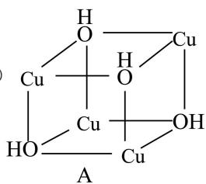
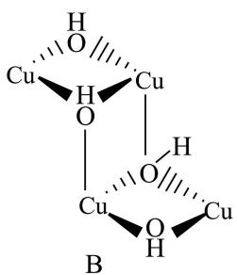
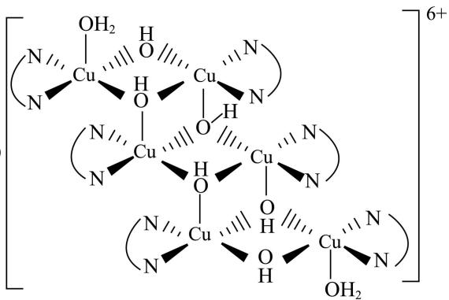
【解析】
【小问 1 详解】
略；
【小问 2 详解】
略。

第4题
来源：真题·讲评层
金属羰基化合物是重要的有机金属配合物，其中 CO 作为 2 电子给体配体与过渡金属配位。
- 用中性原子法计算 $Fe(CO)_{5}$ 中 Fe 原子的价电子总数，判断其是否满足 18 电子规则。
- $Co_{2}(CO)_{8}$ 存在两种异构体：一种含桥式 CO（Co—Co 间有 CO 桥连），另一种仅含端式 CO。对于仅含端式 CO 的异构体，每个 Co 需满足 18 电子规则，则 Co—Co 之间应存在什么类型的键？计算每个 Co 的价电子数并加以验证。
- 预测 $Mn_{2}(CO)_{10}$ 中 Mn—Mn 键的类型，并计算。
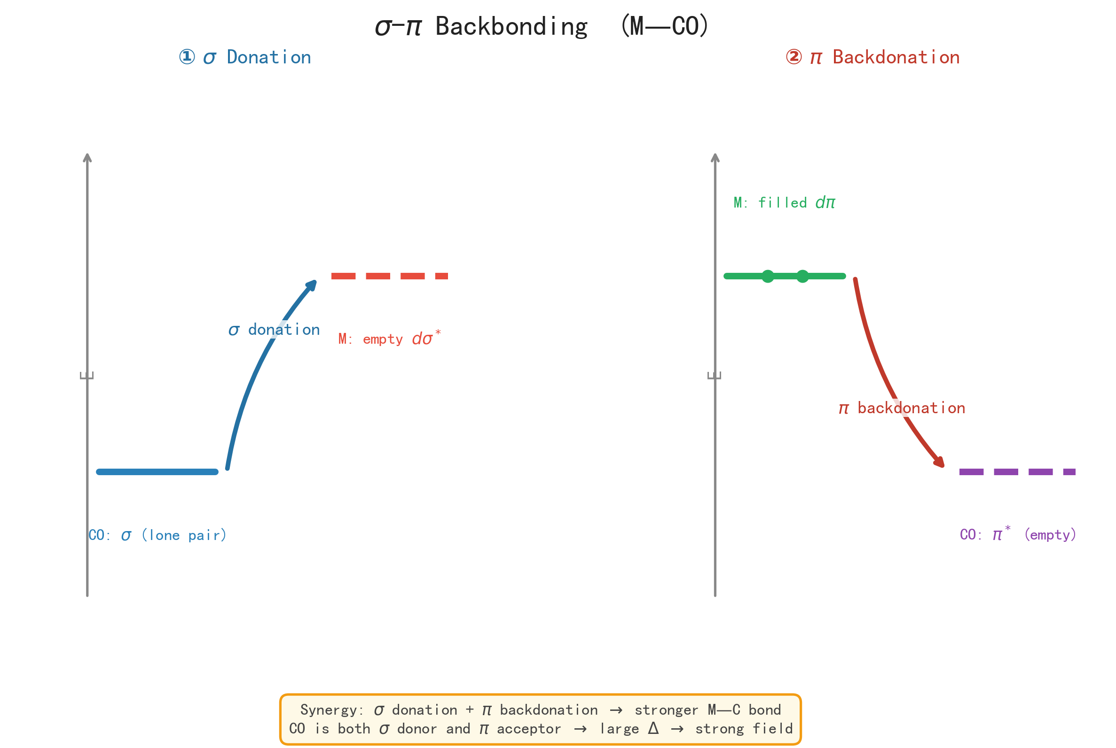
参考答案：
分析 1. 中性原子法：价电子总数 = 金属原子的价电子数 + 每个配体提供的电子数 2. CO 是 2 电子给体（端式）或提供 2 个电子（桥式，每个 CO 仍算 2 电子的配体） 3. M—M 键中每个金属贡献 1 个电子给 M—M 键 4. 若单核不满足 18 电子，则通过形成 M—M 键或桥式 CO 补偿
(1) $Fe(CO)_{5}$
中性原子法：
- Fe 原子（基态 $d^{8}s^{0}$）：8 个价电子
- 5 个端式 CO：每个提供 2 个电子，共 10 个
- 总价电子数：$8+10=18$ 满足 18 电子规则
(2) $Co_{2}(CO)_{8}$（仅端式 CO 异构体）
每个 Co 原子：
- Co 原子（基态 $d^{9}s^{0}$）：9 个价电子
- 4 个端式 CO：$4×2=8$ 个电子
- 若无 Co—Co 键，每个 Co 仅有 $9+8=17$ 个电子，不满足 18 电子
需要 Co—Co 单键（每个 Co 从 M—M 键获得 1 个电子）：
- Co 价电子总数：$9+8+1=18$
验证：总价电子数 $=2×9+8×2=18+16=34$，除以 2 个 Co，每个 17 电子 → 需要 1 个 Co—Co 单键（2 电子/2 个 Co = 1 电子/Co）→ 每个 Co 18 电子。
含桥式 CO 的异构体中，桥式 CO 充当 4 电子给体（对两个 Co 各提供 2 电子），则 Co—Co 成键情况不同，但本题仅讨论端式异构体。
(3) $Mn_{2}(CO)_{10}$
每个 Mn 原子：
- Mn 原子（基态 $d^{7}s^{0}$）：7 个价电子
- 5 个端式 CO：$5×2=10$ 个电子
- 共 $7+10=17$ 个电子，需要 1 个额外电子 → Mn—Mn 单键（每个 Mn 获得 1 个电子）
- 验证：$7+10+1=18$

第5题
来源：真题·讲评层
配合物 $[Co(NH_{3})_{4}Cl_{2}]^{+}$ 具有八面体几何构型。
- 写出该配合物所有可能的几何异构体，并判断每种几何异构体是否具有光学活性（旋光异构）。
- 若将该配合物中的一个 $NH_{3}$ 替换为 ${Br}^{−}$，得到 $[Co(NH_{3})_{3}BrCl_{2}]$（中性分子，配体不指明电荷），可能有多少种几何异构体？其中几种具有光学活性？
参考答案：
分析 1. $[Co(NH_{3})_{4}Cl_{2}]^{+}$ 属于 $[MA_{4}B_{2}]$ 型八面体配合物，两个 B 配体可处于邻位（cis）或对位（trans） 2. (1) 中考虑 $[MA_{4}B_{2}]$ 的异构情况：cis 异构体虽然两个 Cl 处于邻位，但八面体中四个等价 A 配体所在平面含有对称面，需具体判断 3. (2) 中变为 $[MA_{3}B_{2}C]$ 型（3 个 NH3, 2 个 Cl, 1 个 Br），几何异构体数目显著增加，可用系统枚举法
(1) $[Co(NH_{3})_{4}Cl_{2}]^{+}$ 的异构体
$[MA_{4}B_{2}]$ 型八面体配合物有 2 种几何异构体：
- 顺式（cis）：两个 ${Cl}^{−}$ 处于相邻位置。该异构体含有一个对称面（包含 $Co$ 和两个 $Cl$ 且平分 $NH_{3}$ 对），无光学活性。
- 反式（trans）：两个 ${Cl}^{−}$ 处于对位。该异构体含有对称中心和多个对称面，无光学活性。
结论：(1) 共 2 种几何异构体，均无光学活性。
注：$[MA_{4}B_{2}]$ 型与 $[M(AA)_{2}B_{2}]$ 型（AA 为双齿配体）不同——后者因螯合环约束，顺式异构体才产生手性。
(2) $[Co(NH_{3})_{3}BrCl_{2}]$ 的异构体
$[MA_{3}B_{2}C]$ 型配合物。固定 $Br$ 位置，枚举两个 $Cl$ 的相对位置：
令 Br 在上方顶点，三个 $NH_{3}$ 在赤道面 + 对位。实际上更方便的做法是考虑两个 Cl 的位置关系：
- 当三个 $NH_{3}$ 处于面式（fac）：两个 Cl 与 Br 的关系有两种——Cl 与 Br 同侧邻位、Cl 与 Br 异侧。系统计数得 3 种面式几何异构体。
- 当三个 $NH_{3}$ 处于经式（mer）：两个 Cl 位置产生 2 种经式几何异构体。
共 5 种几何异构体。其中含有不对称排列的若干异构体具有光学活性——经式中有 1 种产生一对对映体，面式中有 1 种产生一对对映体。共 2 种几何异构体具有光学活性（每种对应一对对映体）。

第6题
来源：赵鑫光竞赛笔记
写出下列配合物的化学式：(1)三氯·氨合铂(Ⅱ)酸钾 (2)氯化硝基·氨·羟氨·吡啶合铂(Ⅱ) (3)硫酸叠氮·五氨合钴(Ⅲ) (4)四(异硫氰酸根)·二氨合铬(Ⅲ)酸铵 (5)η⁶-二苯合铬 (6)三(μ-羟基)·六氨合二钴(Ⅲ)配离子 (7)硫酸μ-氨基·μ-羟基八氨合二钴(Ⅲ) (8)反-二(氨基乙酸根)合钯(Ⅱ)
参考答案：
(1)$K[PtCl_{3}(NH_{3})]$ (2)$\left[Pt({NO}_{2})({NH}_{3})({NH}_{2}OH)py\right]Cl$ (3)$\left[Co\left(N_{3}\right){\left({NH}_{3}\right)}_{5}\right]{SO}_{4}$ (4)$NH_{4}\left[Cr(NCS)_{4}(NH_{3})_{2}\right]$ (5)$\left[Cr{\left(C_{6}H_{6}\right)}_{2}\right]$ (8)trans-$\left[Pd({NH}_{2}{CH}_{2}COO)_{2}\right]$

第7题
来源：赵鑫光竞赛笔记
（1）0.10mol/L AgNO₃ 溶液 50mL 加入密度为 0.932g/mL 含 NH₃ 18.24% 的氨水 30mL 后，加水稀释到 100mL，求在该溶液中的 Ag⁺、[Ag(NH₃)₂]⁺ 和 NH₃ 的浓度。已经配位在 [Ag(NH₃)₂]⁺ 中的 Ag⁺ 占 Ag⁺ 离子总浓度的百分之几？
(2)在(1)的混合溶液中加入 0.10mol/L KCl 溶液 10mL,有没有 AgCl 沉淀析出？如欲阻止 AgCl 沉淀析出，则原来 $AgNO_{3}$ 和氨的混合溶液中，氨的最低浓度是多少?
已知： $K_{\text{稳}}\left({\left[Ag({NH}_{3})_{2}\right]}^{+}\right)=1.6×{10}^{7}$ ; $K_{sp}(AgCl)=1.56×{10}^{−10}$ 。
参考答案：
- 溶液各离子浓度及配位百分数计算： 起始浓度：
$$c_{0}(Ag^{+})=\frac{0.10×50}{100}=0.050\text{ mol/L}$$
$$c_{0}(NH_{3})=\frac{0.932\text{ g/mL}×30\text{ mL}×18.24\%}{17.03\text{ g/mol}×0.100\text{ L}}=3.0\text{ mol/L}$$
- 平衡时：$[[Ag(NH_{3})_{2}]^{+}]≈0.050\text{ mol/L}$，$[NH_{3}]≈3.0−2×0.050=2.9\text{ mol/L}$。 代入配位稳定常数表达式：
$$K_{\text{稳}}=\frac{[[Ag(NH_{3})_{2}]^{+}]}{[Ag^{+}][NH_{3}]^{2}}=1.6×{10}^{7}⟹[Ag^{+}]=\frac{0.050}{1.6×{10}^{7}×{2.9}^{2}}=3.7×{10}^{−7}\text{ mol/L}$$
- 配位于 $[Ag(NH_{3})_{2}]^{+}$ 中的 $Ag^{+}$ 占总浓度的百分比：
$$\frac{0.050−3.7×{10}^{−7}}{0.050}×100\%≈99.999\%$$
- 沉淀判断与阻止沉淀的氨最低浓度： 加入 10mL 0.10mol/L KCl 稀释后： $[Cl^{−}]=\frac{0.10×10}{110}=9.1×{10}^{−3}\text{ mol/L}$ $[Ag^{+}]≈3.7×{10}^{−7}×\frac{100}{110}=3.4×{10}^{−7}\text{ mol/L}$ 离子积 $Q=[Ag^{+}][Cl^{−}]=3.4×{10}^{−7}×9.1×{10}^{−3}=3.1×{10}^{−9}>K_{sp}(AgCl)=1.56×{10}^{−10}$，因此有 AgCl 沉淀析出。 欲阻止沉淀析出，要求平衡时 $[Ag^{+}]≤\frac{K_{sp}}{[Cl^{−}]}=1.7×{10}^{−8}\text{ mol/L}$。 代入配合平衡：
$$[NH_{3}]≥\sqrt{\frac{0.045}{1.6×{10}^{7}×1.7×{10}^{−8}}}=0.41\text{ mol/L}$$
- 加上结合在配离子中的氨（约 0.09 mol/L），原来混合液中氨的最低浓度约为 0.50 mol/L。

第8题
来源：赵鑫光竞赛笔记
某Ⅷ族不活泼金属A溶于足量的王水生成B的溶液（A含量47.60%）；将SO₂通入B中得C（A含量57.56%）。B、C组成元素完全相同，阴离子电荷相同。(1)确定A。(2)写出反应方程式。(3)画出B、C阴离子空间构型。
参考答案：
(1)$M_{A}=195.03$，A = Pt。(2)$3Pt+4{HNO}_{3}+18HCl=3H_{2}{PtCl}_{6}+4NO↑+8H_{2}O$；$H_{2}{PtCl}_{6}+{SO}_{2}+2H_{2}O=H_{2}{PtCl}_{4}+H_{2}{SO}_{4}+2HCl$ (3)B为正八面体，C为正四面体

第9题
来源：赵鑫光竞赛笔记
太阳能光电化学电池，半导体电极由2个光系统串联。光敏染料为RuL₂(SCN)₂，L为4,4’-二羧基-2,2’-联吡啶。(1)指出配体L的配位原子和配位数。(2)画出全部可能结构（键合异构体），有旋光活性的说明。(3)写出半导体电极表面和对电极表面的电极反应式及总反应式。
参考答案：
(1)L的配位原子是2个吡啶环上的N原子，配位数6 (3)半导体电极：$2H_{2}O−4e^{−}→O_{2}+4H^{+}$；对电极：$4H_{2}O+4e^{−}→2H_{2}+4{OH}^{−}$；总反应：$2H_{2}O=O_{2}+2H_{2}↑$

第10题
来源：赵鑫光竞赛笔记
铝与三乙胺形成电中性单核配合物，氢质量分数14.32%。画出立体结构，指出氧化态和杂化类型。
参考答案：
化学式${AlH}_{3}[N(C_{2}H_{5})_{3}]_{2}$，Al为+3氧化态，$sp^{3}d$杂化，三角双锥构型。

第11题
来源：赵鑫光竞赛笔记
固体${CrCl}_{3}⋅6H_{2}O$有三种水合异构体。0.5728g样品通过酸型阳离子交换柱，用0.1491mol/L NaOH滴定，消耗28.84mL。确定化学式。
参考答案：
配离子电荷为2，化学式为$\left[Cr{\left(H_{2}O\right)}_{5}Cl\right]{Cl}_{2}⋅H_{2}O$

第12题
来源：赵鑫光竞赛笔记
${NiCl}_{2}$和${NiI}_{2}$分别与${PEtPh}_{2}$生成配合物。(1)$({PEtPh}_{2})_{2}{NiCl}_{2}$红色反磁性，$({PEtPh}_{2})_{2}{NiI}_{2}$红色顺磁性。哪个是平面四方形？哪个是四面体？(2)为什么依X⁻不同采取不同结构？
参考答案：
(1)Cl₂配合物为平面四方形（dsp²杂化），I₂配合物为四面体（sp³杂化）(2)配体场强Cl⁻ > I⁻，Cl⁻可形成分裂能较大的平面四方形，I⁻只能形成四面体。

第13题
来源：赵鑫光竞赛笔记
MCl₃中Cl质量分数67.16%。还原得溶液A，加醋酸钠得红色晶体B（M配位数6，M质量分数27.64%，碳仅存于醋酸根，碳质量分数25.54%）。(1)M原子量 (2)B中M与C个数比 (3)除醋酸根还有何配体 (4)B的分子式 (5)画出B的结构。
参考答案：
(1)52.00 (2)1:4 (3)$H_{2}O$ (4)${Cr}_{2}({CH}_{3}COO)_{4}(H_{2}O)_{2}$ (5)桨轮型结构，Cr-Cr四重键

第14题
来源：赵鑫光竞赛笔记
对下列各种现象做出解释：(1)存在配合物 ${\left[CuCl_{4}\right]}^{2−}$，而不存在 ${\left[CuI_{4}\right]}^{2−}$。(2)金不溶于普通的酸中却能溶于王水中。(3)金属铜能溶于 KCN 的水溶液中，同时释放出氢气。(4)一个二齿螯合配体不能取代两个位于平面正方形配合物反式位置的单齿配体。
参考答案：
- $I^{−}$ 能把 ${Cu}^{II}$ 还原为 ${Cu}^{I}$。(2) 王水能与金形成配合离子 ${\left[AuCl_{4}\right]}^{−}$。(3) ${\left[Cu(CN)_{4}\right]}^{2−}$ 稳定性极大，使铜的电极电势降低，能被水氧化。(4) 五原子链状二齿配体的两个反式位置太远。

第15题
来源：赵鑫光竞赛笔记
判断反应 ${\left[Pb(CN)_{4}\right]}^{2−}+2H_{2}O+2H^{+}=Pb(OH)_{2}+4HCN$ 能否发生。
参考答案：
$K^{⊖}=6.8×{10}^{13}$，反应向右进行完全。

第16题
来源：赵鑫光竞赛笔记
Werner制备了 ${\left[Co{\left\{{\left(HO\right)}_{2}Co{\left({NH}_{3}\right)}_{4}\right\}}_{3}\right]}^{6+}$ 以证明旋光性与碳原子无关。画出结构并解释。
参考答案：
此配离子不存在对称中心或对称面，故具有旋光性。

第17题
来源：赵鑫光竞赛笔记
写出下列各物质价电子层结构：(1)${\left[PtCl_{6}\right]}^{2−}$ (2)$Cr(CO)_{6}$ (3)${\left[Ir({NH}_{3})_{6}\right]}^{3+}$ (4)${\left[Pd(en)_{2}\right]}^{2+}$
参考答案：
各配合物的价电子层结构与杂化方式如下：
- $[PtCl_{6}]^{2−}$：中心 $Pt(IV)$ 为 $5d^{6}$ 构型。在强配位场下，6 个 $5d$ 电子自旋完全配对占据 3 个 $5d$ 轨道，空出 2 个 $5d$ 轨道、1 个 $6s$ 轨道和 3 个 $6p$ 轨道，采取 $d^{2}sp^{3}$ 杂化，形成内轨型八面体构型。
- $Cr(CO)_{6}$：中心 $Cr(0)$ 原价电子为 $3d^{5}4s^{1}$。在强场配体 $CO$ 的强反馈作用下，6 个价电子全部挤压配对进入 3 个 $3d$ 轨道（$3d^{6}$），空出 2 个 $3d$、1 个 $4s$、3 个 $4p$ 轨道，采取 $d^{2}sp^{3}$ 杂化，形成八面体构型。
- $[Ir(NH_{3})_{6}]^{3+}$：中心 $Ir(III)$ 为第三过渡系元素，$5d^{6}$ 构型。晶体场分裂能很大，为低自旋态，电子全部配对，采取 $d^{2}sp^{3}$ 杂化，形成抗磁性八面体配合物。
- $[Pd(en)_{2}]^{2+}$：中心 $Pd(II)$ 为 $4d^{8}$ 构型。优先形成平面四边形配合物，空出高能量的 $4d_{x^{2}−y^{2}}$ 轨道，采取 $dsp^{2}$ 杂化，形成抗磁性平面正方形构型。

第18题
来源：真题·第35届初赛
石英管中，碘与过渡金属 M 单质薄片在 ${280}^{∘}C$ 反应，在金属表面形成一层深棕红色固体 $X$。$X$ 在 ${300}^{∘}C$ 的真空中加热，分解出红色固体 Y 和紫色气体，失重 $29.4\%$；Y 与干燥的空气接触转变为深红色物质 Z，增重 $5.25\%$，Z 比 Y 多一个氧原子。
将 M 的一种硫酸盐和双齿有机配体 2,2’-联吡啶（简写为 bipy，相对分子质量 156.2）充分反应后，在该体系中加入足量 KI 的甲醇溶液，得到绿色晶体 A。A 和 $Mg$ 反应得到蓝色固体 B，B 在 THF 中被 $LiAlH_{4}$ 进一步还原，得到红色固体 C。若 B 和碘单质反应，先得到另一种红色固体 D，D 进一步与碘单质反应，又变回绿色晶体 A。元素分析结果表明，A 可以看成 Y 结合 bipy 的配合物，与 Y 相比，A 增重 $157\%$，其中不含溶剂分子。磁化率测定显示，A 的有效磁矩为 $3.75μ_{B}$，C 显抗磁性。
7-1 通过计算，推出 $X$、$Y$ 和 $Z$ 的化学式。
7-2 通过计算，推出 $A$ 的化学式。
7-3 写出 B、C 和 D 的化学式（配体用简写符号表示）。
7-4 在抗肿瘤药物研究中，如边栏图所示的 M 的配合物受到关注，写出该配合物中 M 的氧化数和价电子组态。
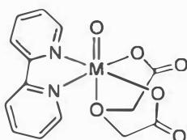 M 的一种配合物
参考答案：
得分点： 1. 7-1 推出 X、Y、Z 化学式（3分）：${VI}_{3}$、${VI}_{2}$、${VOI}_{2}$ 2. 7-2 推出 A 化学式（2分）：$V(bipy)_{3}I_{2}$ 3. 7-3 写出 B、C、D 化学式（4分）：$V(bipy)_{3}$、$Li[V(bipy)_{3}]$、$[V(bipy)_{3}]I$ 4. 7-4 氧化数和价电子组态（2分）：+4 价，$3d^{1}$（或 $t_{2g}^{1}e_{g}^{0}$）
完整推导：
7-1 推断 X、Y、Z：
设 X 为 ${MI}_{x}$，Y 为 ${MI}_{y}$，Z 为 ${MOI}_{y}$。
突破口：Y → Z 增重 $5.25\%$，增重部分为 1 个 O 原子：
$$\frac{16.0}{M_{M}+126.9y}=5.25\%⇒M_{M}=304.76−126.9y$$
- $y=1$：$M_{M}=177.86$（接近 Hf，但氧化态 +1 不合理）
- $y=2$：$M_{M}=50.96$（接近 V 50.94 或 Cr 52.00，氧化态 +2 合理）
- $y≥3$：$M_{M}<0$，排除
由 X → Y 失重 $29.4\%$：
$$2{MI}_{x}→2{MI}_{2}+(x−2)I_{2}$$
$$\frac{(x−2)×126.9×2}{2×(50.96+126.9×2)}=29.4\%⇒x=3$$
故 X = ${MI}_{3}$，Y = ${MI}_{2}$，Z = ${MOI}_{2}$。
确定 M 为 V 还是 Cr：
A 为 Y 结合 bipy 的配合物，增重 $157\%$：
$$\frac{156.2m}{50.96+126.9×2}=157\%⇒m=3$$
A = $M(bipy)_{3}I_{2}$，配位数 6（八面体场）。
磁矩 $μ=3.75μ_{B}$，由 $μ=\sqrt{n(n+2)}$ 得 $n=3$（3 个单电子）。
- V²⁺：$3d^{3}$，$n=3$ ✓
- Cr²⁺：$3d^{4}$，不论高自旋/低自旋，$n≠3$ ✗
故 M = V，X = ${VI}_{3}$，Y = ${VI}_{2}$，Z = ${VOI}_{2}$。
7-2 A 的化学式：$[V(bipy)_{3}I_{2}]$ 或 $V(bipy)_{3}I_{2}$。
7-3 B、C、D 的化学式：
价态顺序：C < B < D < A(+2)
C 显抗磁性，在八面体场中抗磁性对应 0、6 或 10 个价电子。A 为 V²⁺（3 个价电子），C 经两步还原得到，最可能为 6 个价电子（V⁻¹ 价）。
故：B 中 V 为 0 价，D 中 V 为 +1 价。
- B：$V(bipy)_{3}$
- C：$Li[V(bipy)_{3}]$（或 $[V(bipy)_{3}]^{−}$ 的锂盐）
- D：$[V(bipy)_{3}]I$
7-4 配合物中 M 的氧化数和价电子组态：
配合物为 $[VO(acac)_{2}]$ 类似物（图中为 V 与 O、N 配位）。
- 氧化数：+4
- 价电子组态：$3d^{1}$（或 $t_{2g}^{1}e_{g}^{0}$）

第19题
来源：真题·第36届决赛
⼀氧化氮是众所周知的明星分⼦，不仅在⽣命体中扮演重要⻆⾊，在⼩分⼦的活化中也起着⾮常重要的作⽤。相关过程多涉及NO与⾦属的配位作⽤。作为配体，随结合的中⼼原⼦得失电⼦的能⼒不同，NO可采⽤阳离⼦(NO+ )、中性分⼦(NO)和阴离⼦(NO− )的配位模式。
7-1 在⾦属和NO形成的配合物(M-NO)中，有时候很难区分电⼦在中⼼⾦属M和NO配体上的分配状况，基于此，通常采⽤ Feltham-Enemark 记号来综合表⽰。该表⽰⽅法为： $\{M(NO)_{x}\}^{y}$ ，其中？为 NO 配体的数⽬，?为中⼼⾦属M的d电⼦数和所有NO配体的反键轨道π*中的电⼦数之和，其他配体均不出现在记号中，也⽆需标出配合物的电荷。下⾯给出了两个M-NO配合物（a和b）及其对应的Feltham-Enemark(F-E)记号。
配合物 | 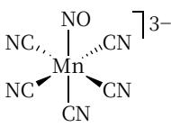 (a) | 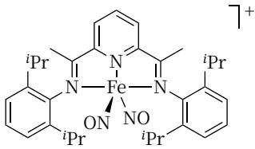 (b) | 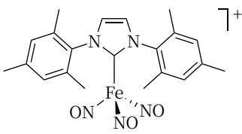 (c) | 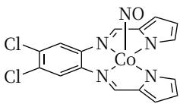 (d)
F-E记号 | $\{MnNO\}^{6}$​ | $\{Fe(NO)_{2}\}^{9}$​ | 需回答 | 需回答
7-1-1 写出NO的分⼦轨道表达式（只考虑价层电⼦）。写出NO+ 、NO和NO− 的键级。 7-1-2 写出(c)和(d)中配合物的 Feltham-Enemark 记号形式。
7-2 M-NO类型的配合物可以发⽣氧化还原反应。2019年，研究者⽤⼀种三脚氮杂卡宾配体（⽤TIMENMes表⽰）和 $Fe^{2+}$ 形成配合物A（⻅下图），A在⼄腈 $(CH_{3}CN)$ 溶液中与 $NOBF_{4}$ 反应，得到⼀种含有NO的六配位的配合物离⼦B，B中配体也包括⼄腈分⼦。在B的⼄腈溶液中，加⼊⾜量Zn粉，搅拌过夜，得到配合物C，C 中不含溶剂分⼦。磁性测量表明，B 显抗磁性，C 的磁矩为 3.84 $μ_{Bo}$ 。
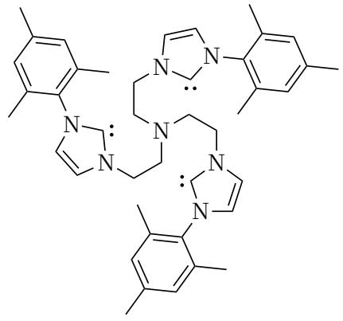
TIMENMes
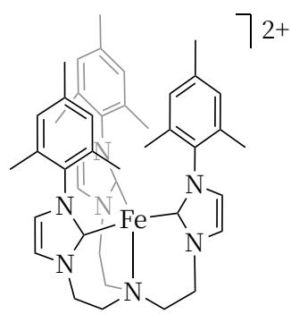
配合物A
7-2-1 写出B的化学式。 7-2-2 画出B中⾦属离⼦在配位场（假设为正多⾯体）作⽤下的d轨道电⼦排布。 7-2-3 写出 C 中阳离⼦的化学式及相应的 Feltham-Enemark 记号。 7-3 最近，研究者报道了⼀个⾮⾎红素铁氧配合物P，P与NO反应得到配合物Q，Q在⽆⽔⽆氧条件下稳定，其中，Fe—N—O的键⻆为144.5°，且N—O键的键能⽐预期的⼩。
P
Q
7-3-1 实验中所⽤⼲燥NO⽓体是在固体 $NaNO_{2}$ 和 $FeSO_{4}$ 混合物中加⼊浓硫酸制备的。写出反应⽅程式。 7-3-2 分别写出配合物P和Q中铁的氧化数，指出Q中与铁离⼦配位的NO采⽤的是哪种形式配位。 7-3-3Q在⼲燥的THF溶液中可存在⼀定时间。但若THF中含⽔，Q与之接触则⽴即释放出 ${NO}_{∘}$ 。写出反应⽅程式——-式中反应物不必写Q，只需给出Q中与 $N_{2}O$ 放出对应的物种。 7-3-4 配合物 P 与 $O_{2}$ 于 $−80 ^{θ}C$ 反应得双核配合物R，将R的溶液加热⾄ $23 ^{θ}C$ 得O原⼦桥联的双核铁配合物S。若在 $​^{−196} ^{θ}C$ 下将R的冷冻溶液光照，得到⼀单核铁配合物T，T能夺取三叔丁基苯酚上的羟基氢。写出配合物R、S和T的结构简式并给出标明中⼼离⼦的氧化态。（含N和含O螯合配体分别⽤ $L_{1}$ 和 $L_{2}$ 表⽰）
有机题⽬中可能⽤到的缩写：AIBN：偶氮⼆异丁腈；Ar：芳基；;Bu：正丁基；<Bu：叔丁基；cod：环⾟⼆烯；DCM：⼆氯甲烷；dr：⾮对映异构体⽐例；Et：⼄基；Ph：苯基；Ms：甲磺酰基；Me：甲基。
参考答案：
一氧化氮是众所周知的明星分子，不仅在生命体中扮演重要角色，在小分子的活化中也起着非常重要的作用。相关过程多涉及 NO与金属的配位作用。作为配体，随结合的中心原子得失电子的能力不同，NO 可采用阳离子(NO+)、中性分子(NO)和阴离子(NO)的配位模式。
7-1 在金属和 NO 形成的配合物（M-NO）中，有时候很难区分电子在中心金属 M 和 NO 配体上的分配状况，基于此，通常采用 Feltham-Enemark 记号来综合表示。该表示方法为： $\{M(NO)_{x}\}^{y}$ ，其中 x 为 NO配体的数目，y 为中心金属 M 的 d 电子数和所有 NO 配体的反键轨道*中的电子数之和，其他配体均不出现在记号中，也无需标出配合物的电荷。下面给出了两个 M-NO 配合物（a 和 b）及其对应的Feltham-Enemark(F-E)记号。
配合物 | 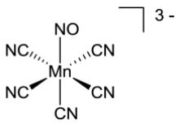 (a) | $¬^{+}$ 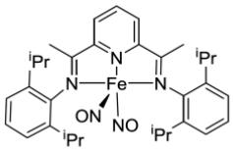 (b) | $¬^{+}$ 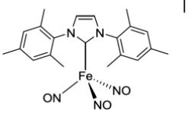 (c) | 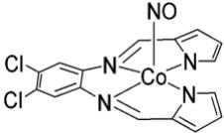 (d)
F-E记号 | $\{MnNO\}^{6}$​ | $\{Fe(NO)_{2}\}^{9}$​ | 需回答 | 需回答
7-1-1 写出 NO 的分子轨道表达式（只考虑价层电子）。写出 $NO^{+}$ 、NO 和 NO的键级。 7-1-2 写出(c)和(d)中配合物的 Feltham-Enemark 记号形式。 7-2 M-NO类型的配合物可以发生氧化还原反应。2019 年，研究者用一种三脚氮杂卡宾配体(用 ${TIMEN}^{Mes}$ 表示)和 ${Fe}^{2+}$ 形成配合物 A（见下图），A 在乙腈(CH CN)溶液中与 $NOBF_{4}$ 反应，得到一种含有 NO 的六配位的配合物离子 B，B 中配体也包括乙腈分子。在 B 的乙腈溶液中，加入足量 Zn 粉，搅拌过夜，得到配合物 C，C 中不含溶剂分子。磁性测量表明，B 显抗磁性，C 的磁矩为 3.84 µB。
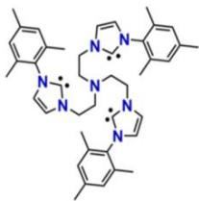
TIMENMes
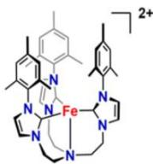 配合物A
7-2-1 写出B的化学式。 7-2-2 画出B中金属离子在配位场（假设为正多面体）作用下的 d 轨道电子排布。 7-2-3 写出 C 中阳离子的化学式及相应的 Feltham-Enemark 记号。
7-3 最近，研究者报道了一个非血红素铁氧配合物 P，P 与 NO 反应得到配合物 Q，Q 在无水无氧条件下稳定，其中，FeNO 的键角为 ${144.5}^{∘}$ ，且 NO键的键能比预期的小。
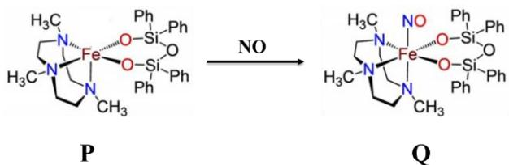
7-3-1 实验中所用干燥NO气体是在固体 ${NaNO}_{2}$ 和 $FeSO_{4}$ 混合物中加入浓硫酸制备的。写出反应方程式。 7-3-2 分别写出配合物 P 和 Q 中铁的氧化数，指出 Q 中与铁离子配位的 NO 采用的是哪种形式配位。 7-3-3 Q 在干燥的 THF溶液中可存在一定时间。但若 THF中含水，Q 与之接触则立即释放出 $N_{2}O$ 。写出
反应方程式——式中反应物不必写 Q，只需给出 Q 中与 $N_{2}O$ 放出对应的物种。
7-3-4 配合物 P 与 $O_{2}$ 于 $−80 ^{o}C$ 反应得双核配合物 R，将 R的溶液加热至 $23 ​^{∘}C$ 得 O原子桥联的双核铁配合物 $S_{O}$ 。若在 $​^{{−196}^{o}}C$ 下将 R的冷冻溶液光照，得到一单核铁配合物 T，T 能夺取三叔丁基苯酚上的羟基氢。写出配合物 R、S 和 T 的结构简式并给出标明中心离子的氧化态。（含 N 和含 O 鳌合配体分别用$L_{1}$ 和 $L_{2}$ 表示）
7-1-1共2.5分
$(1σ)^{2}(2σ)^{2}(1π)^{4}(3σ)^{2}(2π)^{1}$ 1分或 $(σ_{2s})^{2}(σ_{2s}^{*})^{2}(π_{2px},π_{2py})^{4}(σ_{2pz})^{2}(π_{2px}^{*},π_{2py}^{*})^{1}$ 亦可鉴于(1π)和(3σ)轨道高低次序有不同说法，这两个次序不做要求。NO+、NO和NO-的键级分别为:3,2.5,2 各0.5分，共1.5分
7-1-2共2分
- $\{Fe(NO)_{3}\}^{10}$ 1分
  - $\{CoNO\}^{8}$ 1分
  - 7-2-1共1分
  - $[Fe(TIMEN^{Mes})(CH_{3}CN)(NO)]^{3+}$ 1分
  - 7-2-2共1分
  - — — $e_{g}$ ↑↓ ↑↓ ↑↓ $t_{2g}$ 1分 如果轨道未标 $(t_{2g})(e_{g})$ ,图示意正确，只得0.5分或者写作: $(t_{2g})^{6}(e_{g})^{0}$
  - 7-2-3共2分
  - $[Fe(TIMEN^{Mes})(NO)]^{2+}$ 1分 $\{Fe(NO)\}^{7}$ 1分
  - 7-3-1共3分
  - P+2或II 1分
  - Q+3或III 1分NO- 1分
  - 7-3-2共1分
  - $NaNO_{2}+FeSO_{4}+3H_{2}SO_{4}→NO+Fe(HSO_{4})_{3}+NaHSO_{4}+H_{2}O$ 1分若写作 $2{NaNO}_{2}+2{FeSO}_{4}+2H_{2}{SO}_{4}→2NO+{Fe}_{2}({SO}_{4})_{3}+{Na}_{2}{SO}_{4}+2H_{2}O$ 亦可 $H_{2}O$ 表示为与硫酸结合的方式，可以。
  - 7-3-3共1分
  - $2{NO}^{−}+H_{2}O→N_{2}O+2{OH}^{−}$ 1分若写作: $2[Fe−NO]+H_{2}O→N_{2}O+2[Fe−OH]$ 或 $2[Fe(NO)L_{1}L_{2}]+H_{2}O→N_{2}O+2[Fe(OH)L_{1}L_{2}]$ 亦可
  - 7-3-4共4.5分
  - RL1L2Fe-O-O-FeL1L2III
  - SL1L2Fe-O-FeL1L2III
  - TL1L2Fe=OV IV若写成自由基 $L_{1}L_{2}Fe−O•$ ,III亦可
  - 以上R、S、T,化学式正确1分，氧化态正确0.5分，共4.5分
有机题目中可能用到的缩写：AIBN：偶氮二异丁腈；Ar：芳基； $​^{n}Bu:$ ：正丁基； $​^{t}Bu;$ ：叔丁基；cod：环辛二烯；DCM：二氯甲烷；dr：非对映异构体比例；Et：乙基；Ph：苯基；Ms：甲磺酰基；Me：甲基。

第20题
来源：真题·第36届初赛
${Cr}^{2+}$ 在酸性水溶液中以 $[Cr(H_{2}O)_{6}]^{2+}$ 形式存在，与 $O_{2}$ 反应可生成羟基桥连的双核配合物 A（反应 1），其中 $Cr/O$ 摩尔比为 $1:5$，中心离子为六配位。机理研究表明 ${Cr}^{2+}$ 的氧化反应涉及高价 Cr 的中间体。
写出生成 A 的离子方程式（反应 1），画出双核配合物 A 的结构（示出配位几何）。
双核配合物结构图示
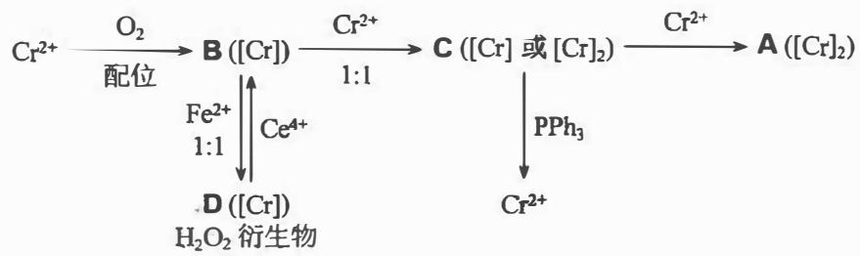
将较稀的 ${Cr}^{2+}$ 溶液缓慢加入被 $O_{2}$ 饱和的酸性溶液中，${Cr}^{2+}$ 与 $O_{2}$ 配位得到较稳定的中间体 B（反应 2）。B 进一步与 ${Cr}^{2+}$ 按 1:1 反应得到寿命较短的中间体 C（反应 3），C 与 ${Cr}^{2+}$ 进一步反应是生成 A 最有可能的途径；C 也可以与 ${Ph}_{3}P$ 反应，重新转变为 ${Cr}^{2+}$。B 在酸性溶液中与 ${Fe}^{2+}$ 按 1:1 反应得到 D（反应 4），D 可以看成 $H_{2}O_{2}$ 的衍生物，与 ${Ce}^{4+}$ 反应重新得到 B。A～D 中金属离子均为铬离子。
写出 B ~ D 的化学式（可忽略水分子）；写出生成 B ~ D 的离子方程式（反应 2 ~ 4）。
参考答案：
（1） 离子方程式：
$$4Cr(H_{2}O)_{6}^{2+}+O_{2}→2[(H_{2}O)_{4}Cr(OH)_{2}Cr(H_{2}O)_{4}]^{4+}+6H_{2}O$$
A 的结构：
双羟基桥连的双核 Cr(III) 配合物，每个 Cr 为六配位八面体构型：
$$[(H_{2}O)_{4}{Cr}^{III}(μ_{2}−OH)_{2}{Cr}^{III}(H_{2}O)_{4}]^{4+}$$
也可写作 $[{Cr}_{2}(μ_{2}−OH)_{2}(H_{2}O)_{8}]^{4+}$。
（2） 化学式（可忽略水分子）：
- B：${CrO}_{2}^{2+}$（或 $[Cr(O_{2})(H_{2}O)_{5}]^{2+}$）——超氧酸根配位的 Cr(III)
- C：${CrO}^{2+}$（或 $[Cr(O)(H_{2}O)_{5}]^{2+}$）——氧配位的 Cr(IV)
- D：${CrO}_{2}H^{2+}$（或 $[Cr(OOH)(H_{2}O)_{5}]^{2+}$）——过氧衍生物
反应方程式：
反应 2：
$${Cr}^{2+}+O_{2}→{CrO}_{2}^{2+}$$
或
$$[Cr(H_{2}O)_{6}]^{2+}+O_{2}→[Cr(H_{2}O)_{5}O_{2}]^{2+}+H_{2}O$$
反应 3：
$${CrO}_{2}^{2+}+{Cr}^{2+}→2{CrO}^{2+}$$
或
$$[Cr(H_{2}O)_{5}O_{2}]^{2+}+[Cr(H_{2}O)_{6}]^{2+}→2[Cr(H_{2}O)_{5}O]^{2+}+H_{2}O$$
反应 4：
$${CrO}_{2}^{2+}+{Fe}^{2+}+H^{+}→{CrO}_{2}H^{2+}+{Fe}^{3+}$$
或
$$[Cr(H_{2}O)_{5}O_{2}]^{2+}+[Fe(H_{2}O)_{6}]^{2+}+H^{+}→[Cr(H_{2}O)_{5}OOH]^{2+}+[Fe(H_{2}O)_{6}]^{3+}$$

第21题
来源：真题·第37届初赛
向 $H_{2}{Pt(OH)}_{6}$ 水溶液中加入足量的 ${Na}_{2}S_{2}O_{3}$ 溶液，调整 pH 至 11.4，在高压水热釜中 ${150}^{∘}C$ 反应 17 h，得到一种深棕色的晶体 $(A⋅nH_{2}O)$。A是一种钠盐，式量为1359.4，A的阴离子B是一种含三个Pt原子的多核配离子，仅含Pt、S、O三种元素，B中所有Pt的化学环境一致，配位原子均为S且Pt的配位数与典型的单核配合物相同，存在两种化学环境不同的S，不存在Pt-Pt键和S-S键。
通过计算和分析确定配离子 B 的组成。
画出 B 的结构式。
已知 B 的组成为 $[{Pt}_{3}S_{2}({SO}_{3})_{6}]^{10−}$，其中三个 Pt 原子化学环境一致，配位原子均为 S，Pt 配位数为 4，存在两种化学环境不同的 S，不存在 Pt-Pt 键和 S-S 键。
写出生成配合物 A 的化学方程式。
参考答案：
（1） B 的组成：$[{Pt}_{3}S_{2}({SO}_{3})_{6}]^{10−}$
推导过程：
- 分析 Pt 的氧化态：Pt(IV) 具有氧化性，$S_{2}O_{3}^{2−}$ 是还原剂，推测 Pt 以 +2 价存在。
- 分析 Pt 的配位数：Pt(II) 为 $5d^{8}$ 构型，典型配位数为 4，平面四方形结构。
- 分析可能的含 S 配体：
  - $S^{2−}$：符合题意，可作桥连配体
  - ${SO}_{3}^{2−}$：S 上有孤对电子，可作配体，符合题意
  - $S_{2}O_{3}^{2−}$：含 S-S 键，不符合题意
  - ${SO}_{4}^{2−}$：S 上无孤对电子，不能配位，不符合题意
- 设化学式并建立方程：
设 B 为 $[{Pt}_{3}S_{x}({SO}_{3})_{y}]^{(2x+2y−6)−}$
A 的化学式为 ${Na}_{(2x+2y−6)}{Pt}_{3}S_{x}({SO}_{3})_{y}$
根据 A 的式量 1359.4：
$$22.99(2x+2y−6)+195.1×3+32.07x+80.07y=1359.4$$
整理得：
$$78.05x+126.05y=912.04$$
- 分类讨论求解：
y | 1 | 2 | 3 | 4 | 5 | 6
x | 10.07 | 8.455 | 6.840 | 5.225 | 3.610 | 1.995
正整数解有两组：$x=10,y=1$ 或 $x=2,y=6$。
- 确定合理解：
  - “所有 Pt 的化学环境一致”意味着端基配体个数必须是 3 的倍数。
  - $x=2,y=6$ 满足条件（6 个 ${SO}_{3}^{2−}$ 为端基配体，每个 Pt 连 2 个）。
  - 故 B = $[{Pt}_{3}S_{2}({SO}_{3})_{6}]^{10−}$。
（2） 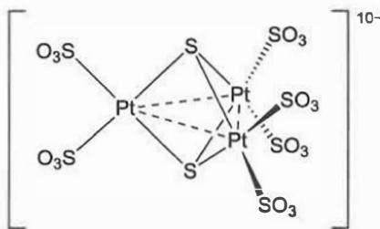
结构特征：
- 三个 Pt 原子呈正三角形排列（虚线表示不构成 Pt-Pt 键）。
- 每个 Pt 为平面四方形四配位，连有 2 个端基 ${SO}_{3}^{2−}$ 配体。
- 两个 $S^{2−}$ 为面桥基配体，处于配离子的三重旋转轴上。
- $[{Pt}_{3}S_{2}]$ 单元呈现三角双锥构型。
配位分析：
- Pt 配位数为 4，共需 $3×4=12$ 个配位。
- ${SO}_{3}^{2−}$ 作为端基配体以 S 配位，提供 1 配位，6 个共提供 6 配位。
- 每个 $S^{2−}$ 需提供 $(12−3×2)/2=3$ 配位，即面桥基配体。
（3） 主要方程式（氧化产物写为 ${SO}_{3}^{2−}$）：
$$6H_{2}{Pt(OH)}_{6}+9{Na}_{2}S_{2}O_{3}+6NaOH→2{Na}_{10}[{Pt}_{3}S_{2}({SO}_{3})_{6}]+2{Na}_{2}{SO}_{3}+27H_{2}O$$
其他合理方程式（氧化产物不同）：
氧化产物为 ${SO}_{4}^{2−}$：
$$12H_{2}{Pt(OH)}_{6}+17{Na}_{2}S_{2}O_{3}+10NaOH→4{Na}_{10}[{Pt}_{3}S_{2}({SO}_{3})_{6}]+2{Na}_{2}{SO}_{4}+53H_{2}O$$
氧化产物为 $S_{4}O_{6}^{2−}$：
$$3H_{2}{Pt(OH)}_{6}+6{Na}_{2}S_{2}O_{3}→{Na}_{10}[{Pt}_{3}S_{2}({SO}_{3})_{6}]+{Na}_{2}S_{4}O_{6}+12H_{2}O$$
氧化产物为 $S_{2}O_{6}^{2−}$：
$$9H_{2}{Pt(OH)}_{6}+13{Na}_{2}S_{2}O_{3}+6NaOH→3{Na}_{10}[{Pt}_{3}S_{2}({SO}_{3})_{6}]+{Na}_{2}S_{2}O_{6}+39H_{2}O$$

第22题
来源：真题·第38届决赛
在氮气保护下，将含 0.1 mmol ${Co}_{4}(O_{2}C_{6}H_{2}(​^{′}Bu)_{2})_{8}$ （其中 $[O_{2}C_{6}H_{2}(​^{′}Bu)_{2}]^{−}$ 为 3,5-二叔丁基半醌阴离子自由基，简称 DTBSQ，结构如右图）的深蓝绿色甲苯溶液与含 0.4 mmol 2,2’-联吡啶(bpy)的甲苯溶液混合后，溶液迅速变为蓝黑色，蒸发结晶得到化合物 1 与甲苯的加合物晶体。1 的化学式为
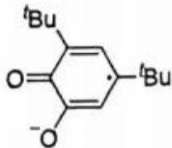
$Co(O_{2}C_{6}H_{2}(^{t}Bu)_{2})_{2}(bpy)$ 。实验结果表明，晶体中 Co 的配位环境为 $O_{4}N_{2}$ ，磁矩为 $1.92μ_{B}(μ_{B}$ 为玻尔磁子)。在甲苯溶液中，化合物 1 的磁矩 $μ(1)$ 随温度 $(T)$ 变化如下表所示，进一步升高温度 $μ(1)$ 趋近于 $4.33μ_{B}$ ，说明 1 在不同环境下可分别呈现高和低自旋两种状态，分别标记为 $1_{hs}$ 和 $1_{ls}$ ，实验测量得到的磁矩为两种自旋态的平均磁矩；电子自旋共振谱(EPR)表征证明 $1_{ls}$ 的信号源于配体。
T/K | 230 | 250 | 290 | 320 | 350
$μ(1)/μ_{B}$​ | 2.07 | 2.41 | 3.61 | 4.09 | 4.26
7-1 估算 $1_{hs}$ 和 $1_{ls}$ 的自旋量子数 S;
7-2 画出 $1_{hs}$ 和 $1_{ls}$ 的结构，并标明 Co 的氧化态，八面体场近似下 3d 轨道电子占据情况，以及配体上未成对电子的自旋取向 (bpy 可以简画为 N N)。
7-3 说明由 $1_{ls}$ 到 $1_{hs}$ 变化过程中 Co-O、Co-N 配位键的键长变化情况，并简述判断理由。
7-4 甲苯溶液中 $1_{ls}⇌1_{hs}$ 室温下转化的焓变 $ΔH$ 值_0 和熵变 $ΔS$ 值_0 (填 >, <, 或 =)。
7-5 $1_{ls}$ 和 $1_{hs}$ 浓度相等时的温度定义为自旋转变温度，计算自旋转变温度。
参考答案：
7-1 答案：
根据公式分子总自旋磁矩与总自旋量子数 S 之间关系式：
$μ=2\sqrt{S(S+1)}μ_{B}=\sqrt{n(n+2)}μ_{B}$ ，依题意1中成单自旋电子数当为奇数。
对于 $1_{ls}$ ，当取 S = 1/2，理论值 $μ(1_{ls})=1.73μ_{B}$ 与实测值 $1.92μ_{B}$ 相近；(1 分)
对于 $1_{hs}$ ，当取 S = 3/2，理论值 $μ(1_{hs})=3.87μ_{B}$ ，略低于实测值 $(A,2)μ_{B}$ 。(1 分)
共 2 分，正确回答未成对电子数 n=1,3，但未写出 S，本小问得 1 分。
7-2 答案：
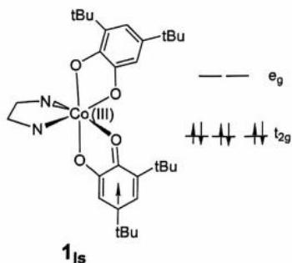
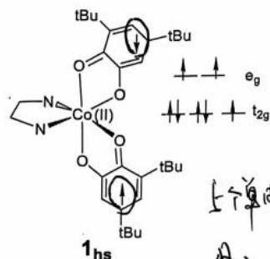
上个单电子→3个单电子 偶合一对，可否配等 能级分裂及电子
共 10 分。每个正确的结构式 5 分，其中 DTBSQ 形态正确 1 分，Co 氧化态 1 分，Co 的 3d 能级分裂及电子情况 2 分，配体电子自旋取向 1 分。
7-3 答案:
$1_{ls}→1_{hs},Co−O,Co−N$ 配位键的键长均变长(2分),
因中心原子氧化态降低导致配键削弱（1分）。共3分，写一个变长另一个变短的本题不得分。
7-4 答案：>，>；各1分。本小问共2分
7-5 答案:
1的实验磁矩： $μ(1)=4.33[1_{hs}]+1.92[1_{ls}]$
$$[1_{hs}]+[1_{ls}]=1$$
$1_{ls}⇌1_{hs}$ 的平衡常数： $K=[1_{hs}]/[1_{ls}]=(μ(1)−1.92)/(4.33−μ(1))$ 得出正确的平衡常数表达式（2分）
计算不同温度下的平衡常数，如下表
T/K | 1/T(K) | μ(1)/μB | K | In K
230 | 0.00435 | 2.07 | 0.0664 | -2.712
250 | 0.00400 | 2.41 | 0.2555 | -1.366
290 | 0.00345 | 3.61 | 2.35 | 0.8536
320 | 0.00312 | 4.09 | 9.04 | 2.202
350 | 0.00286 | 4.26 | 33.4 | 3.509
ln K 对 1/T 作图，(线性拟合,)得 ln K = -4137.2/T + 15.208
(4分，若未列出数据转化过程，答案正确，扣2分；本问斜率在-3965～-4485，截距在+14.5～+16.3之间都算正确，斜率和截距绝对值应同步变大或变小；数值转化及形式正确，但斜率截距超出范围扣1分) 转变温度时， $K=[1_{hs}]/[1_{ls}]=1$ ，求得T=272K (1分，在271~276K范围内均得满分) 共7分。得出正确的平衡常数表达式2分；得出正确的 $lnK∼1/T$ 关系4分，最终答案1分。若拟合结果和最终答案超出范围，两步都要扣分。

第23题
来源：真题·第40届初赛
第7题 电化学 $N_{2}$ 还原（24 分，10%）
用电化学方法活化 $N_{2}$，将其还原成 $NH_{3}$ 或其他高附加值的含氮化合物，是极具挑战性的问题。一条研究较广泛的路线是金属配合物催化下的 $N_{2}$ 电化学还原，常在 THF、$CH_{3}CN$ 中进行，以 $Fc^{+}/Fc^{0}$ 电对为电极电势的参考。已知在 THF 中，$φ^{θ}(Fc^{+}/Fc^{0})=+0.64 V$（相对于标准氢电极）。
7.1
Mo 基配合物是将 $N_{2}$ 还原成 $NH_{3}$ 的常见催化剂，$Mo(PNP)I_{3}$ 是其中的典型代表，在 THF 溶剂体系中与 $N_{2}$ 反应，转化为 $(PNP)MoNI$（两种配合物结构如图所示），进一步通过质子耦合电子转移反应转化为 $NH_{3}$。
7.1.1（1 分） 在 $(PNP)MoI_{3}→(PNP)MoNI$ 的转化过程中，涉及一种对称的双核 Mo 配合物，Mo 的配位数为 5，画出双核 Mo 配合物的结构，有机配体可以简写成 PNP。
提示：只需画出一种合理结构式即可，多画不给分。
7.1.2（10 分） 实验结果表明，向 $(PNP)MoNI$ 中加入 $SmI_{3}$ 可以显著提高其催化性能，其机理是通过 Sm(II) 和 Sm(III) 的相互转化，促进催化循环中的电子转移，如图 2 所示。在图 2 的催化循环中填入相应的物种，并指出其中 Mo 的价态。
已知其中有三个物种是 $(PNP)MoNI$、Sm(II) 和 Sm(III)。
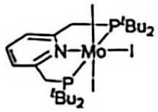
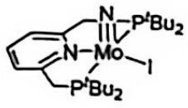
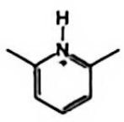
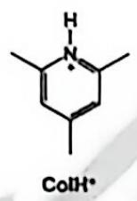
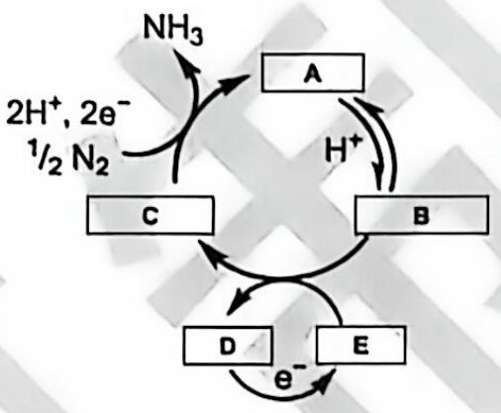
图 2：Sm 介导的 Mo 基配合物催化循环（原文图示，图注与图片位置可能分离）
7.1.3（1 分） 催化性能也与体系中质子给体的性质有关，图 1 给出了两种质子给体的结构。在 THF 溶剂中，$LutH^{+}$（$pK_{a}=9$）的催化效果优于 $ColH^{+}$（$pK_{a}=10.4$），说明理由。
7.1.4（2 分） 以乙二醇（$pK_{a}=16$）为质子给体时，初始的催化活性甚至高于 $LutH^{+}$ 为质子给体时的活性，但性能迅速衰减。研究表明是 $Sm(II)$ 和 $Sm(III)$ 的相互转化受到了影响。给出其可能的原因。
7.1.5（3 分） 在 THF 中的循环伏安实验表明：图 2 中 B 和 C 相互转化的平衡电极电势约为 $−0.9 V$；不加入 $SmI_{3}$ 时，$NH_{3}$ 生成的电势约 $−1.6 V$；加入 $SmI_{3}$ 后，$NH_{3}$ 生成的电势正移至约 $−1.45 V$，Sm(III) 和 Sm(II) 相互转化的电极电势也是约 $−1.45 V$（以上电极电势数值均相对于 THF 中的 $Fc^{+}/Fc^{0}$）。
参考表中水溶液体系中 $Ln^{3+}/Ln^{2+}$ 的电极电势数据（Ln：镧系元素，表中电极电势数据均相对于标准氢电极），判断镧系元素碘化物 $LnI_{3}$ 对图 1 中的 Mo 基催化剂性能的提升效果。选择所有正确的答案，并说明理由。
Ln | Sm | Eu | Gd
$φ^{θ}(Ln^{3+}/Ln^{2+})$​ | $−1.55 V$​ | $−0.35 V$​ | $<−3.1 V$​
- $EuI_{3}$ 可以提升 Mo 基催化剂的性能；
- $GdI_{3}$ 可以提升 Mo 基催化剂的性能；
- $EuI_{3}$ 和 $GdI_{3}$ 均无法提升 Mo 基催化剂的性能。
7.2
以物质 X 为催化剂，苯酚为质子给体，THF 为溶剂，可通过电化学将 $N_{2}$ 高选择性地还原成 $N_{2}H_{4}$。X 的制备方法如下：
将 $6 mL$ 含 $5 mmol$ $NiCl_{2}$ 的水溶液缓慢滴加至含 $10 mmol$ 的 1,3-丙二硫醇钠（$NaSCH_{2}CH_{2}CH_{2}SNa$）水溶液中，将所得的深绿色溶液搅拌 $2 h$ 后过滤除去少量棕褐色不溶残渣。往滤液内加入含有 $10 mmol$ 四正丁基溴化铵 $Bu_{4}NBr$（$C_{16}H_{36}NBr$）的水溶液 $8 mL$，混合体系持续搅拌 $3 h$，析出深绿色微晶，将收集到的晶体用冷水洗涤，真空干燥，得到 X。
分析结果表明：X 的分子量低于 2000；其元素组成为 Ni: $15.7\%$；N: $2.50\%$；C: $47.1\%$；H: $8.99\%$。X 中含有一个 Ni–S 簇配合物离子，其中每个 Ni 原子均为近似平面四方配位，与 Ni 配位的配体有两种不同的化学环境；X 分子中含有结晶水，但均未与 Ni 发生配位。
7.2.1（4 分） 写出 X 的化学式，化学式应能清楚反映 X 的组成。
7.2.2（3 分） 画出 X 中阴离子的结构。
参考答案：
7.1.1（1 分） 对称双核 Mo 配合物（N₂ 桥连两个 Mo），下列任一均可：
$$(PNP)_{2}Mo_{2}I_{2}(N_{2}): \text{即 }(PNP)IMo​−​N​=​N​−​MoI(PNP)$$
或 $(PNP)IMo​−​N​≡​N​−​MoI(PNP)$ 或 $(PNP)IMo​=​N​−​N​=​MoI(PNP)$
评分：任意一个均可；多画不给分。
7.1.2（10 分） | 位置 | 物种 | Mo 价态 | |:–:|:—|:–:| | A | $(PNP)Mo^{IV}NI$ | +4 | | B | $(PNP)Mo^{IV}(NH)I^{+}$ | +4 | | C | $(PNP)Mo^{III}(NH)I$ | +3 | | D | $Sm(III)$ | — | | E | $Sm(II)$ | — |
（共 10 分，每个 2 分）
评分说明：组成、电荷、价态正确即可得分；NH 连在一起不写括号不扣分，但H 若不连在 N 上不得分；配体及 Mo 的先后顺序可互换；A~C 中 Mo 价态错误扣 1 分；Sm(III)、Sm(II) 写成 $SmI_{3}$、$SmI_{2}$ 扣 1 分，写成其他形式不得分。
7.1.3（1 分） $H^{+}$ 参与反应，较强的酸促进反应（热力学上更有利）。
答出”$H^{+}$ 促进反应”即可得分。$LutH^{+}$（$pK_{a}=9$）比 $ColH^{+}$（$pK_{a}=10.4$）酸性更强。
7.1.4（2 分） 乙二醇体系中的 $HOCH_{2}CH_{2}O^{−}$ / 乙二醇 / 含氧物种可以稳定 Sm(III)，使其难以还原至 Sm(II)。
答出上述含氧物种之一可以稳定 Sm(III) 即可得分；答”稳定 Sm(II)“不得分。
7.1.5（3 分） 答案：C
理由（每点 1 分）：
假设水溶液中 $Ln^{3+}/Ln^{2+}$ 电极电势差值与 THF 中差值接近（THF 中 Sm 对应体系为 $−1.45 V$，水溶液中 Sm 为 $−1.55 V$，差值 $+0.10 V$）：
- Eu(III)/Eu(II)：水溶液 $−0.35 V$ ⇒ 换算到 THF ≈ $−1.45+(−0.35−(−1.55))=−0.2 V$，过正，反应条件下 Eu(II) 无法将 B 还原成 C ⇒ $EuI_{3}$ 不能提升；
- Gd(III)/Gd(II)：水溶液 $<−3.1 V$ ⇒ 换算到 THF ≈ $−3 V$，过低，反应条件下 Gd(III) 无法被电化学转化为 Gd(II) ⇒ $GdI_{3}$ 不能提升。
两者均不能提升催化性能，故选 C。
7.2.1（4 分） ① Ni/N 原子比：
$$\frac{Ni}{N}=\frac{15.7\%/58.7}{2.50\%/14}=\frac{0.2675}{0.1786}≈1.5$$
② Ni 数目（1 分）：若含 3 个 Ni，则
$$M=\frac{3×58.7}{15.7\%}=1121<2000 ✓$$
（若含 4 个 Ni 则 $M=1495$ 亦 $<2000$，但结合元素组成与电荷平衡取 3 个 Ni）
③ $Bu_{4}N^{+}$ 数目（1 分）：设 $n(Bu_{4}N^{+})=x$
$$\frac{1121×47.1\%}{12}−2×16=44.0−32=12⇒\frac{12}{3}=4 (\text{每个 Ni 平均 4 个 C})$$
由 C 总数 44、每个 $Bu_{4}N^{+}$ 含 16 个 C，减去 4 个 $S(CH_{2})_{3}S$ 配体的 12 个 C 后余 32 个 C ⇒ $x=32/16=2$
④ 配体数目（1 分）：由电荷平衡 $Ni_{3}$ 簇阴离子为 $2−$，需 4 个 $S(CH_{2})_{3}S^{2−}$ 配体：
$$Ni_{3}[S(CH_{2})_{3}S]_{4}^{2−}$$
⑤ 结晶水数目（1 分）：S 的质量分数
$$\frac{32×8}{1121}=22.8\%$$
$$w(H_{2}O)=100\%−(15.7\%+47.1\%+2.50\%+8.99\%+22.8\%)=2.87\%$$
$$n(H_{2}O)=\frac{1121×2.87\%}{18}≈1.8≈2$$
化学式：
$$\boxed{{\left[Bu_{4}N\right]}_{2}Ni_{3}{\left[S(CH_{2})_{3}S\right]}_{4}⋅2H_{2}O}$$
评分说明：共 4 分——Ni 数目 1 分、$Bu_{4}N$ 数目 1 分、$S(CH_{2})_{3}S$ 数目 1 分、$H_{2}O$ 数目 1 分。
7.2.2（3 分） 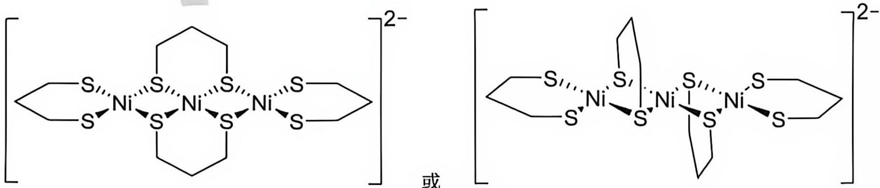
评分说明：不写电荷不扣分，不画楔形键不扣分，其他答案不得分。

第24题
来源：真题·第25届决赛
${Cu}^{2+}$ 硫酸盐在碱性溶液中加入缩二脲 $HN({CONH}_{2})_{2}$，得到特征紫色物质，该物质为-2价的配位阴离子，具有对称中心和不通过A的二重旋转轴，无金属-金属键。画出该阴离子的结构。
参考答案：
双核Cu配合物，两个Cu²⁺各由缩二脲的N原子螯合配位，两个Cu通过两个OH⁻桥联。整体为-2价阴离子。
结构要点：
- 2个Cu²⁺ + 2个缩二脲配体 + 2个OH⁻桥 → 总电荷: +4-2-2 = 0 → 需配平
- 实际：缩二脲作为双齿配体（去质子后N⁻配位），每个Cu配位4个N
- 两个OH⁻桥联两个Cu
- 具有对称中心（i）和不通过Cu的C₂轴
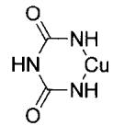
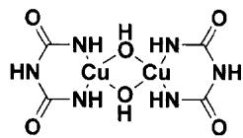
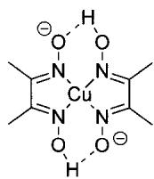
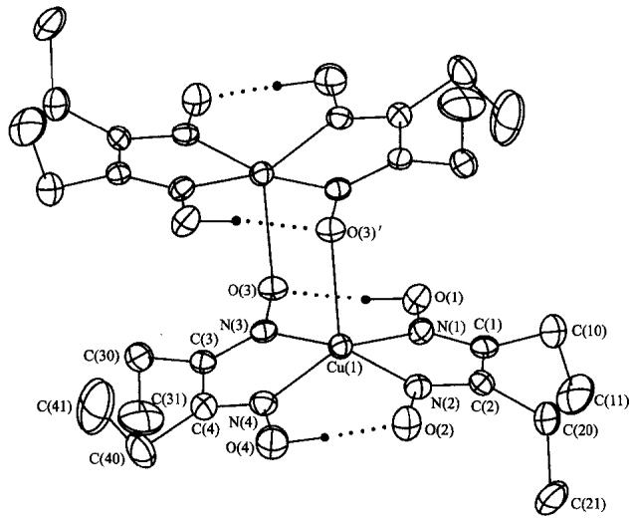
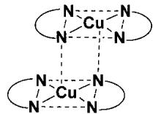
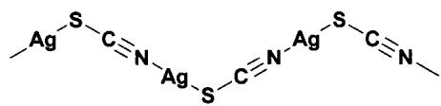

第25题
来源：真题·第25届决赛
通过 ${Cu}^{2+}$ 与过量的丁二酮肟形成二聚配合物，实现了 ${Cu}^{2+}$ 的平面正方形配位向四方锥形配位转化。画出该配合物的结构（丁二酮肟用NN表示）。
参考答案：
Cu-丁二酮肟单体为平面正方形（4配位）。二聚时，一个单体的羟基氧占据另一个Cu的第五个配位位置，形成四方锥配位（5配位）。
结构要点：
- 两个Cu(丁二酮肟)₂单元
- 每个单元的去质子化O⁻配位到相邻单元的Cu
- Cu: 4个N（平面四方）+ 1个O（轴向）→ 四方锥
- 二聚通过O→Cu配位实现

